# Boss 双网卡设置

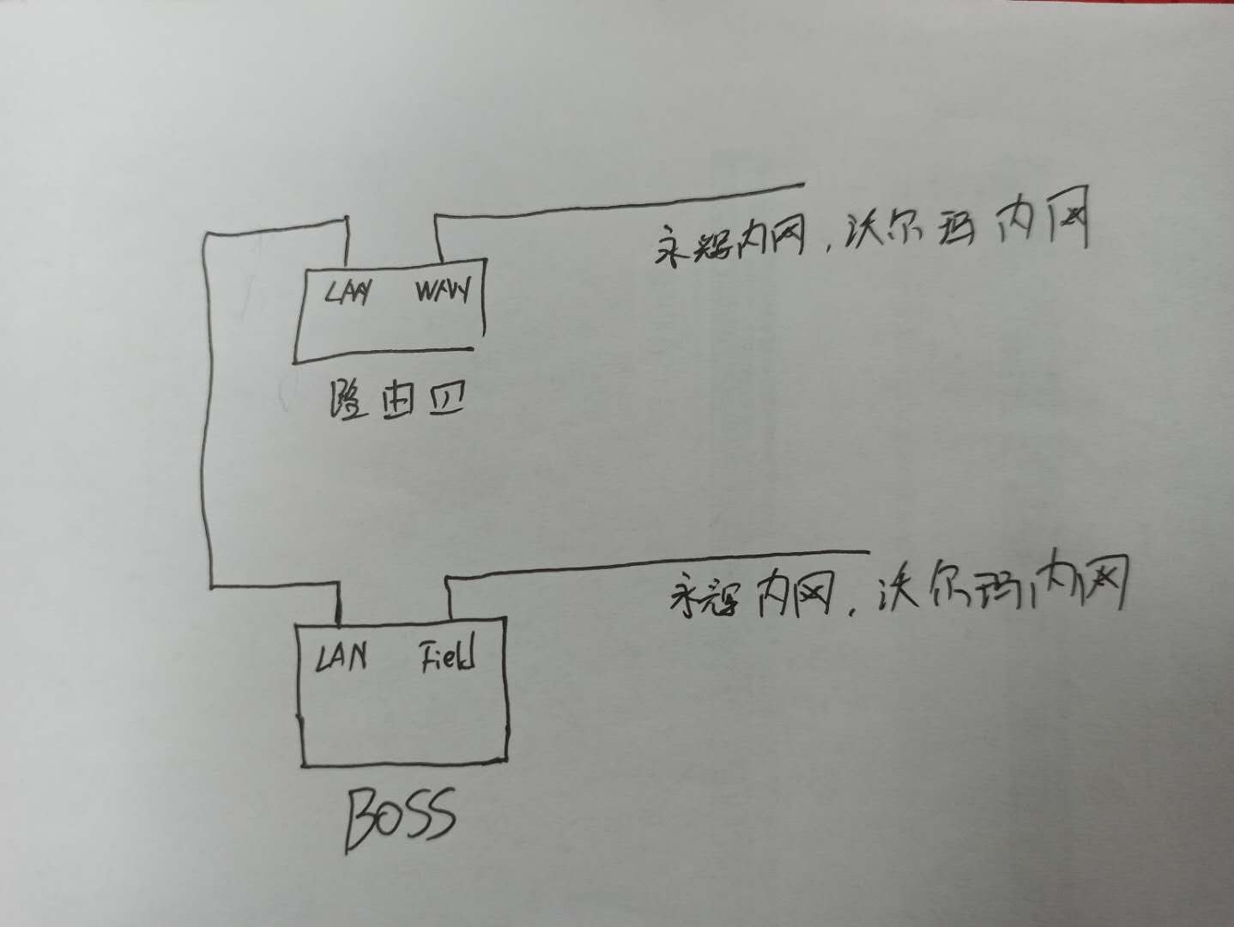

准备工具: Boss 密码计算软件，Putty连接工具；

1：确保boss防火墙已关闭

2：连接bosswifi，打开putty连接192.168.42.1 ，端口22

3： 所有命令建议都复制，不要手输入

4： putty中如何粘贴？ 鼠标右击

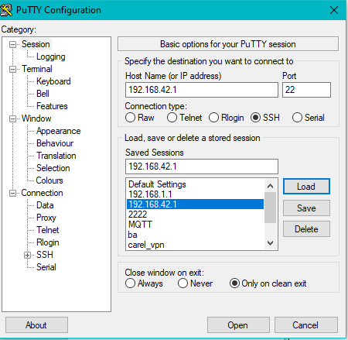

2：用户输入root

password： 输入计算出的密码，进入Boss系统，

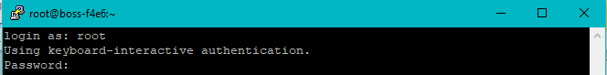

3： 拷贝cd /etc/local.d/ 按回车健



4: 拷贝 nano route.start 按回车健



5: 在nano窗口下复制如下内容

#!/bin/bash

route add -net 192.168.88.0 netmask 255.255.255.0 gw 192.168.8.1

route add -net 192.168.89.0 netmask 255.255.255.0 gw 192.168.8.1

route del default

route del default

route add default gw x.x.x.x

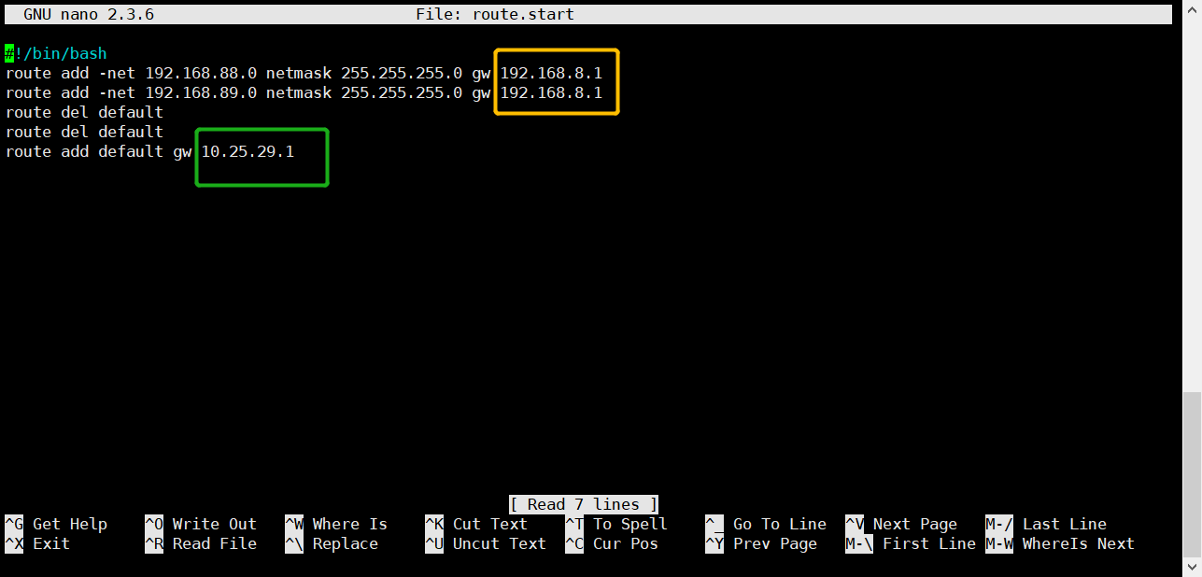

黄色方框内IP 不要修改

**绿色方框内IP填入永辉内网的网关地址（必须改，一般是.1结尾。例如图例上的10.15.29.1）；**

5：保存退出，命令为按下ESC, 按Ctrl+x, 输入Yes , 敲回车，完成保存并退出

6：拷贝 chmod +x /etc/local.d/route.start 按回车健



7：拷贝 sh /etc/local.d/route.start 按回车键

8：添加定时任务，拷贝 crontab -e 按回车健



9：拷贝如下命令到下图

*/30 * * * * source /etc/profile && sh /etc/local.d/route.start

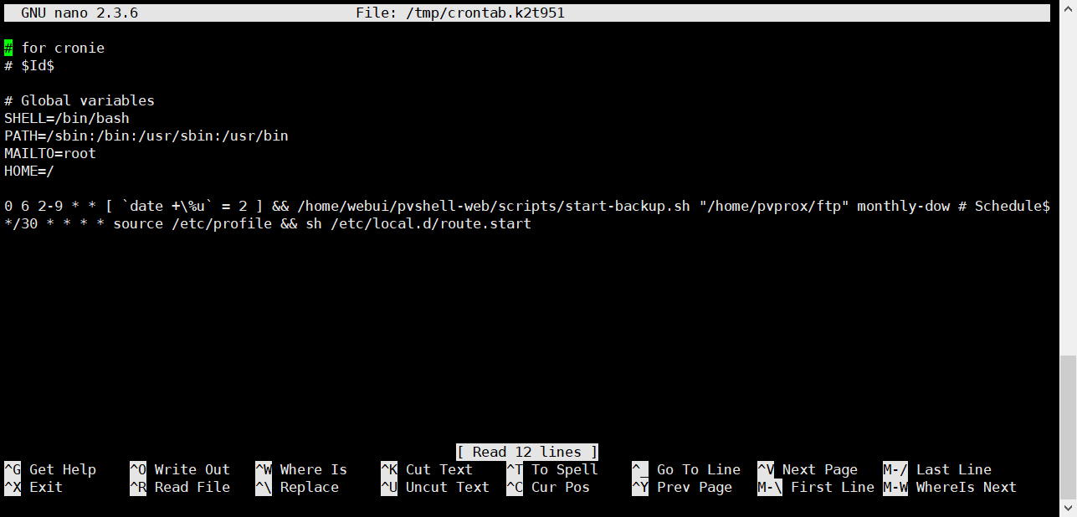

10：保存退出，命令为按下ESC, 按Ctrl+x, 输入Yes , 敲回车，完成保存并退出

11：拷贝route 按回车健

如果执行成功，第一行default 的gateway会变成内网的网关地址

最下面2行gateway是路由器名称

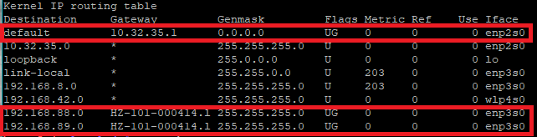

以下信息暂时不需要

AT+QCFG="sim/softsimmode",0

插入SIM卡后检查QCCID